Exercícios 11 – Configurando JPA e Gerando Entidade a partir do BD

- Clique com Botão direito no projeto “ptdes-overview-persistence” e selecione Properties:
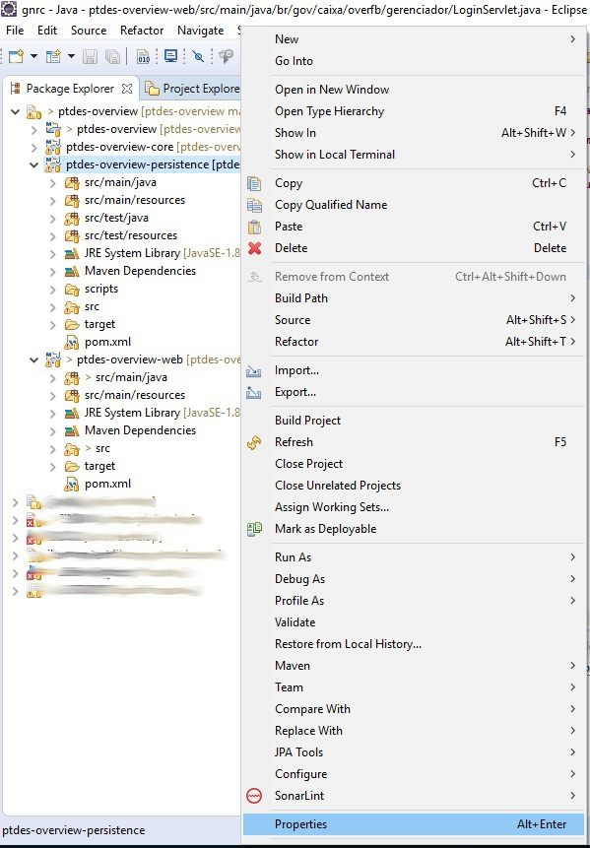

- Clique na opção: “JPA” no menu da esquerda e “Add connection”.
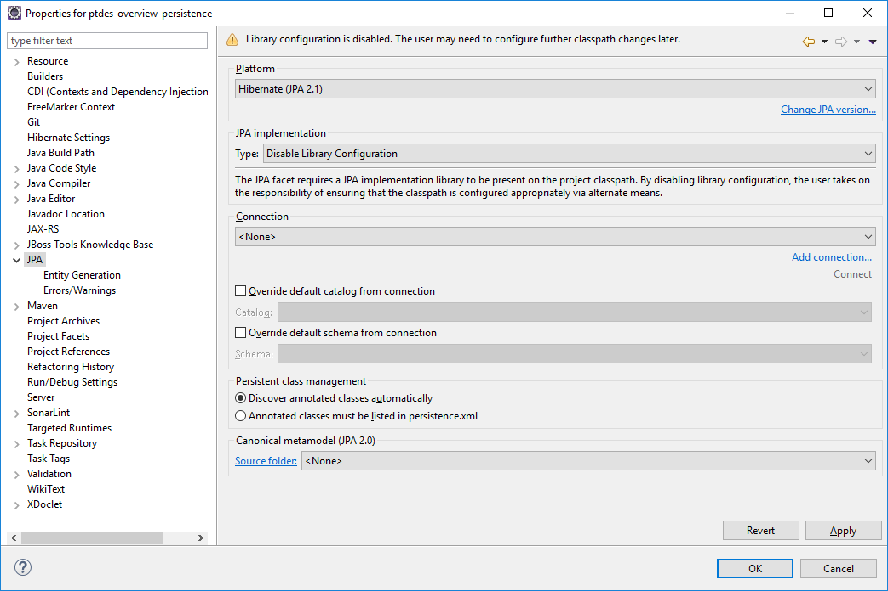

- Escolha “Generic JDBC”, renomeie a conexão para “H2 OFB JDBC” e clique em NEXT:
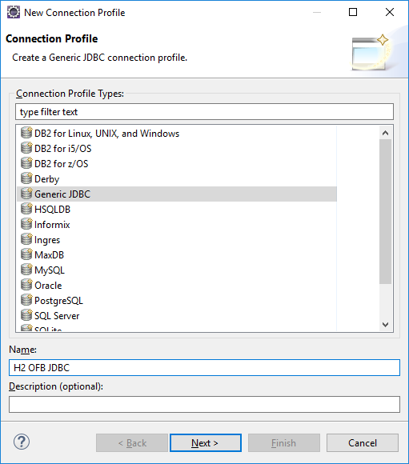

- Clique no Botão “New Driver Definition” :
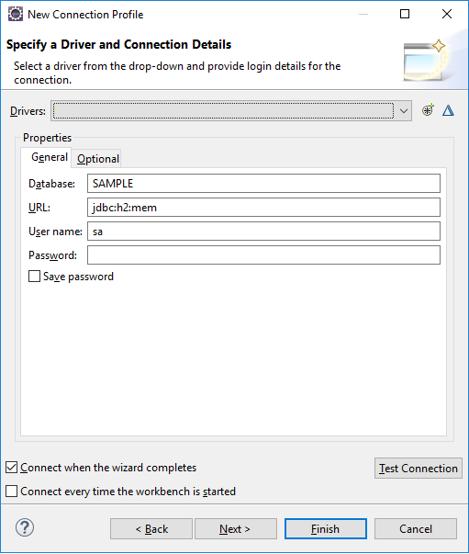
- Clique em cima de “Generic JDBC Driver” para habilitar o campo “Driver Name” e renomeie para “H2 OFB JDBC Driver”
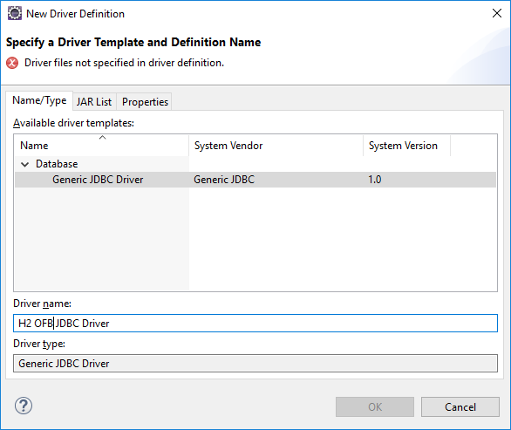

- Vá na Aba “JAR List” e adicione o JAR JDBC do H2 que se encontra nos modules do JBOSS (“C:\ptdes\jboss-eap-7.0-ptdes\modules\system\layers\base\com\h2database\h2\main\h2-1.3.173.redhat-2.jar”):

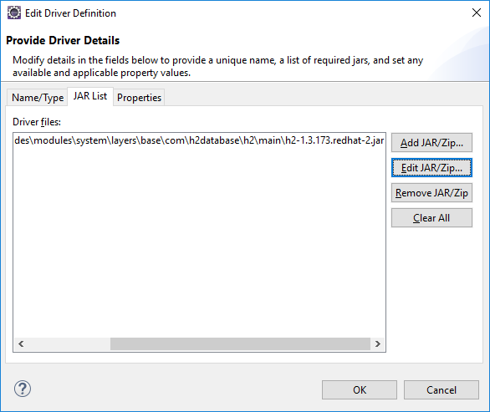

- Na Aba “Properties” preencha as conforme abaixo:

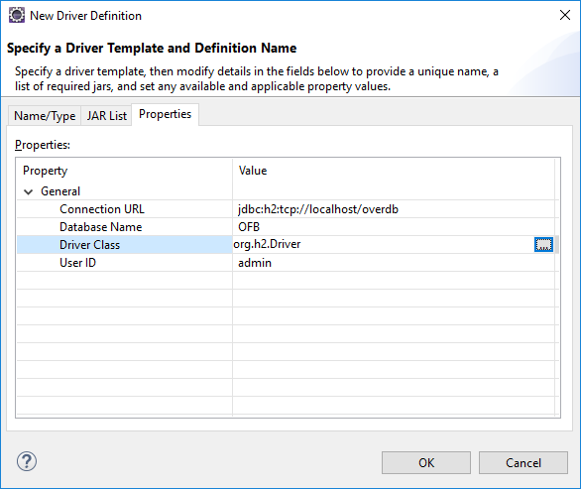
Obs: o “Driver Class” deve ser selecionado em na Opção “Browse for Class”
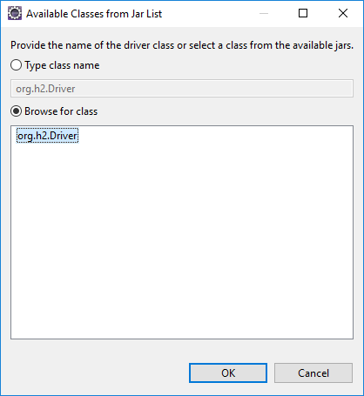

- Clique em OK. Preencha o Campo Password “admin”, selecione o checkbox “Save password” e clique em “Finish”.

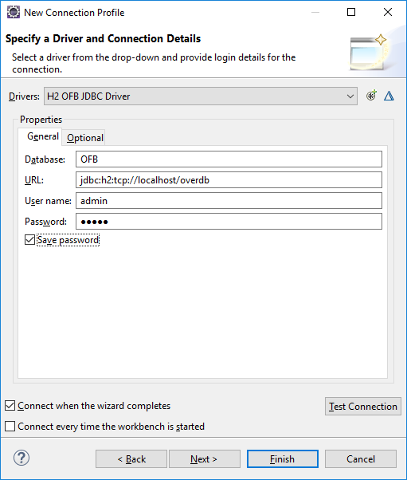

- Depois clique em OK.

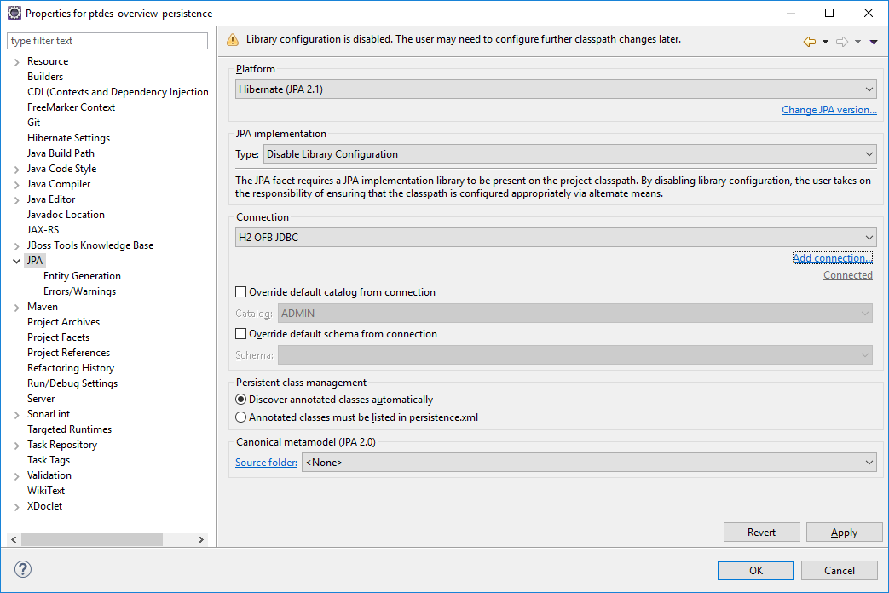

- Clique com Botão Direito no nome do projeto “ptdes-overview-persistence” – “JPA Tools” – “Generate Entities from Tables”
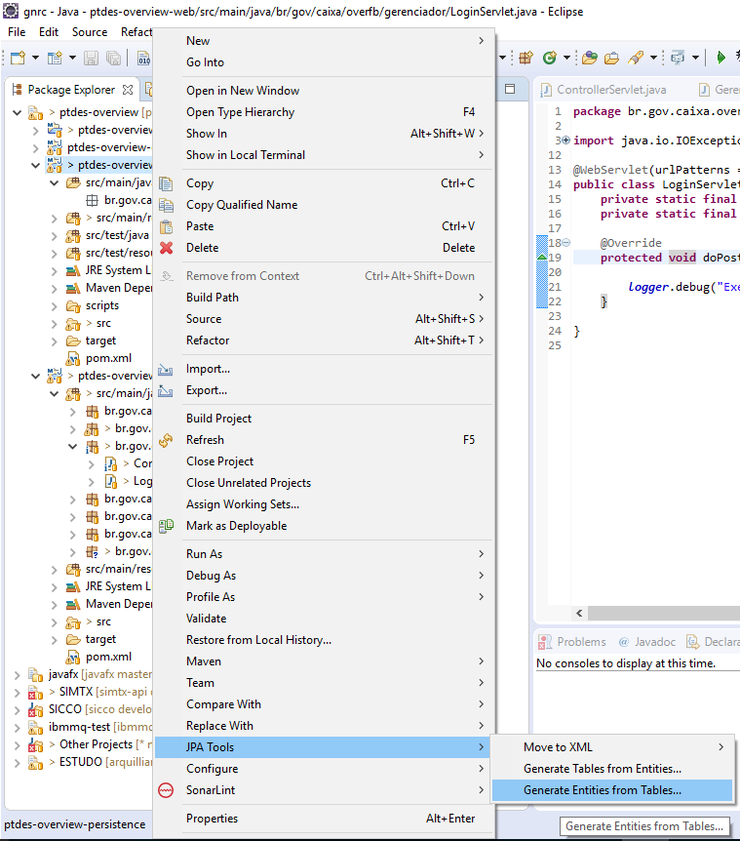

- Desmarque a opção “User Console Configuration”, preencha os campos conforme abaixo e clique em “Finish”:

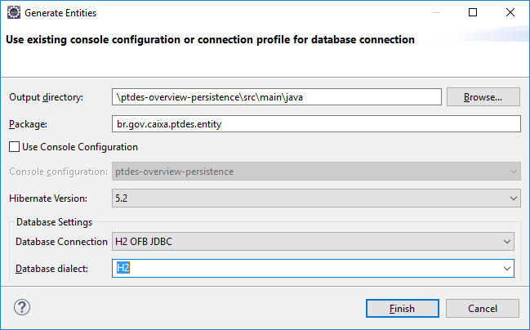

- Aguarde o processo e observe que as classes que representam as tabelas do banco de dados (Entities) foram criadas.

